HALFEN HCC Stützenschuh

Leviat

Eigenschaften

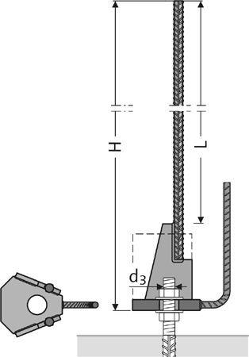

Produkt

Stützenschuhe

Werkstoff

Stahl

Durchmesser (mm)

16,00 - 52,00

Länge Einbaumaß (m)

0,64 - 2,29